Муниципальное автономное учреждение дополнительного образования

«Детский эколого-биологический центр»

Методическая разработка

«Открытка в технике квиллинг»

Выполнила: Педагог дополнительного образования Капатурина Оксана Вячеславовна

Оренбург, 2021г.

Цель методической разработки:
- Познакомить с историей создания искусства квиллинга;
- ознакомить с инструментами, приспособлениями и материалами для работы в технике квиллинг;
- познакомить с практикой создания основных элементов квиллинга: «тугой ролл», «распущенный ролл», и элементов в свободной форме: «завиток», «сердце», «изящные линии»;
- познакомить с этапами работы над открыткой в технике квиллинг.
- совершенствовать навыки самостоятельной работы;
- развивать художественный вкус;
- развивать интеллектуальные способности

Возраст детей: 8 – 15 лет

Квиллинг - искусство изготовления плоских или объёмных композиций из скрученных в спиральки длинных и узких полосок бумаги. Готовым спиралькам придаётся различная форма и таким образом получаются элементы бумагокручения, называемые также модулями. Уже они и являются «строительным» материалом в создании работ - картин, открыток, альбомов, рамок для фотографий, различных фигурок, часов, бижутерии и т. д.

Данная техника не требует значительных материальных затрат для начала ее освоения. Однако и простым бумагокручение не назовешь, так как для достижения достойного результата необходимо проявить терпение, усидчивость, ловкость, аккуратность и конечно выработать навыки скручивания качественных модулей.
История квиллинга довольно необычна. Это искусство переходило от запада к востоку и обратно, обогащаясь национальными особенностями разных культур. По-видимому, квиллинг зародился в Европе, в средние века (по другим сведениям, на Ближнем Востоке и в Древнем Египте), где монахини создавали медальоны, обрамление для икон и обложки для книг, закручивая на кончике птичьего пера (отсюда - этимология слова квиллинг) бумажные полоски с позолоченными краями, что создавало имитацию золотой миниатюры (особенно часто использовалось в бедных церквях).
В те времена специальная бумага для квиллинга была очень дорогой, поэтому это было искусство высших слоев общества. Считается, что искусство возникло в средневековой Европе. В XV—XVI веке квиллинг считался искусством, в XIX веке — дамским развлечением (и чуть ли не единственным рукоделием, достойным благородных дам). Большую часть XX века оно было забыто. И только в конце прошлого столетия квиллинг снова стал превращаться в искусство. В Англии принцесса Елизавета всерьёз увлекалась искусством квиллинга, и многие её творения хранятся в музее Виктории и Альберта в Лондоне.
На востоке, прежде всего в Корее, бумагокручение приобрело характерные, присущие искусству Востока качества. Корейская школа квиллинга (называют бумагокручением) несколько отличается от европейской. Современные европейские работы, как правило, состоят из небольшого числа деталей, они лаконичны, напоминают мозаики, украшают открытки и рамочки. Восточные же мастера создают сложные произведения, больше похожие на шедевры ювелирного искусства. Тончайшее объёмное «кружево» сплетается из сотен мелких деталей.
Каждая работа восточного мастера может требовать огромного времени на изготовление, отличаться величайшей тщательностью, тонкостью и состоять из сотен мельчайших деталей, объединенных в одну совершенную композицию.
Сейчас квиллинг распространен очень широко и на востоке, и на западе. В Западной Европе этим искусством увлекаются многие люди разных возрастов и профессий. В Корее квиллинг входит даже в школьную программу. Квиллинг развивает мелкую моторику, успокаивает, снимает агрессию и развивает вкус. Кроме того, он полезен для развития пространственного воображения и, наконец, просто фантазии человека.
По всем этим причинам можно предположить, что у квиллинга очень хорошие перспективы и в России. В последние несколько лет мы видим вспышку интереса к искусству бумагокручения в самых разных городах и регионах России: от дальнего востока до Санкт-Петербурга и Калининграда.
Квиллинг - это простой и очень красивый вид рукоделия, не требующий больших затрат.

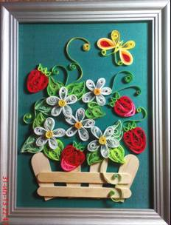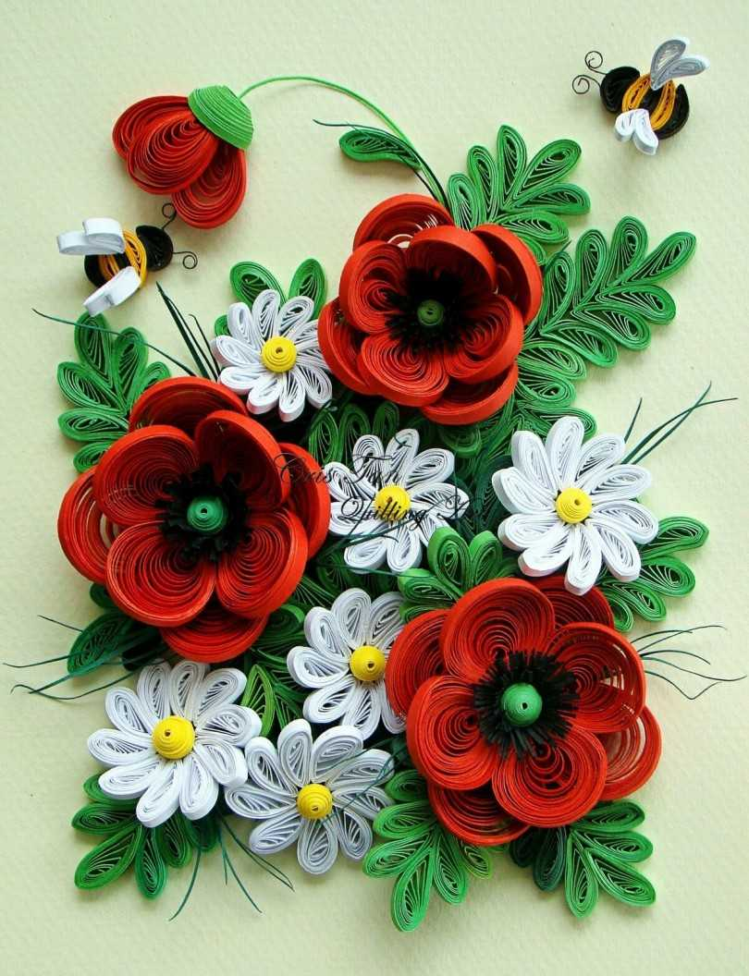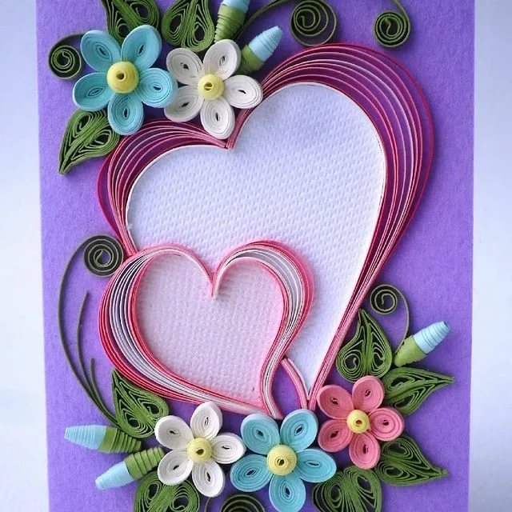

Инструменты и материалы для работы:
Ручка. Как правило, этот инструмент называют просто «инструмент для техники квиллинг». Он бывает металлический и деревянный, двухсторонний, одинарный, только с вилочкой и с шариком. Что же это такое?
По сути своей это ручка, на конце ее находится вилочка, в прорезь которой вставляется бумажная полоска и закручивается. Вилочка бывает разной высоты: 3 мм, 5 мм, 10 мм, 1,5 см, т.е. соответствует тем же параметрам, что и бумага.
Можно и вовсе обойтись подручными средствами — использовать зубочистку, иголочку или спичку. Можно изготовить инструмент самостоятельно: взять иголку с большим ушком, откусить маленький кончик ушка (получится вилочка), а саму иголку воткнуть в пробку или деревянную ручку.

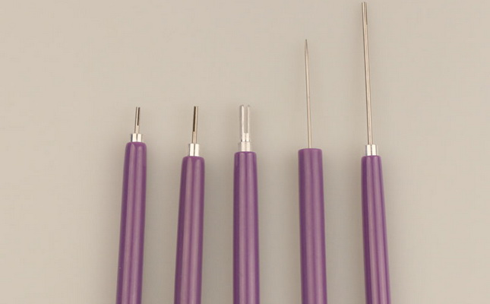

Пинцет. Кончики пинцета должны быть острыми, точно совмещёнными, для выполнения работ высокой точности. Зазубринки на конце нежелательны, т.к. могут оставлять следы на бумаге. Усилие при сжатии должно быть удобным для Ваших рук, обеспечивая надёжный захват с наименьшим давлением.

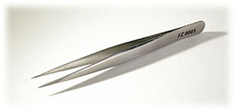
Ножницы. Как и пинцет, ножницы должны иметь заострённые концы. Для максимально точной нарезки бахромы лезвия должны быть равномерно заточены под определённым углом до самых кончиков. В этом случае ножницы безотказно работают по всей длине.
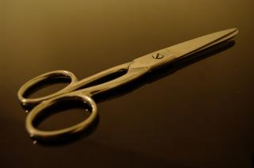
Клей. Особых рекомендаций нет. Однако он должен достаточно быстро высыхать и не оставлять следов. Попробуйте начать с ПВА.
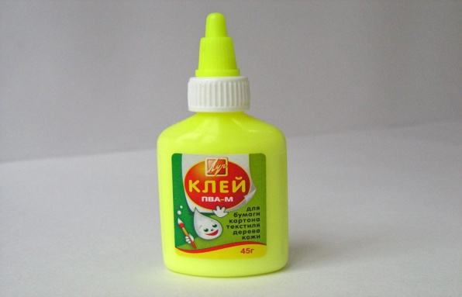

Шаблон диаметров. Говоря об инструментах и материалах для квилинга, нельзя забывать о шаблонах. Это обычная линейка с кругами разных диаметров. Ее удобно использовать для создания одинаковых по размеру элементов: скрутив нужную спираль, вы закладываете ее в круг нужного диаметра, а все остальные измеряете по этому же кругу.
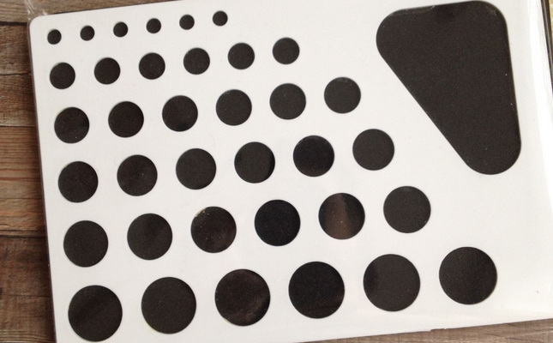
Чертёжные инструменты. При разметке будущей композиции понадобятся простейшие инструменты: циркуль, линейка, карандаш. 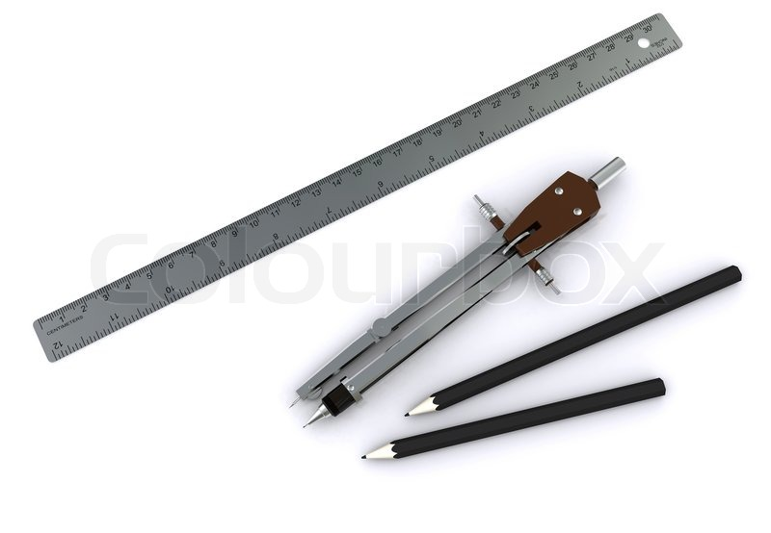

Материалы:

Для квиллинга используется бумага различной плотности (от 116 до 160гр./кв. м), окрашенная в объёме, чтобы обе стороны и срез выглядели одинаково, хотя иногда срезу специально придают другой цвет. Хорошо для работы в этой технике подходит цветная ксероксная бумага, нарезанная на полоски. Наборы готовых нарезанных полосок бумаги для квиллинга (разноцветные микс и однотонные) можно купить в специализированных магазинах. Если же такой возможности нет, то можно нарезать полоски из ксероксной бумаги самостоятельно: ширина полосок для квиллинга обычно составляет 1—15 миллиметров, длина от 15 до 60 сантиметров. Часто в процессе работы полоски для квиллинга разрезают на части, если требуется короткий отрезок, или склеивают вместе, если того требует размер детали. Иногда мастера соединяют полоски разных цветов или оттенков для создания разноцветных спиралей.
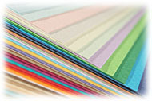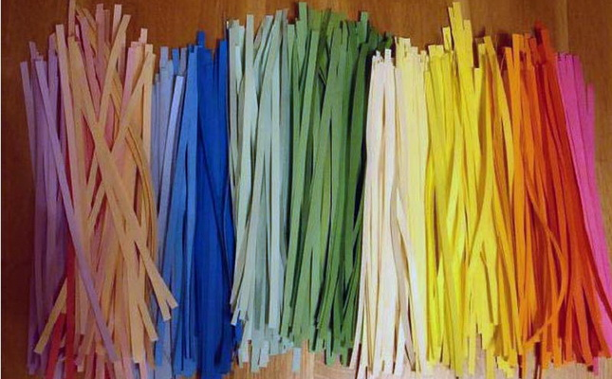

Техника

На первый взгляд, техника бумагокручения несложна. Квиллинговые картины состоят из маленьких деталей, которые называются «модули». Модули бывают разных форм. Создаются они всегда по одному принципу: сначала скручивается тугой ролл, после чего он слегка «распускается», а кончик заклеивается. Такая деталь называется «спираль», и уже из спирали путем разного надавливания на неё создаются модули. Существует множество типовых Элементов (модулей)

Практика создания основных элементов (модулей) квиллинга:

«Ролл тугой»:

Полоска бумаги свивается в плотную спираль. Начать навивку будет удобно, вставив край полоски бумаги в инструмент для квиллинга (ручку). Сформировав сердцевину спирали, продолжать работу целесообразно без использования инструмента. Так Вы сможете подушечками пальцев почувствовать, однородно ли формируется рулон, и вовремя скорректировать усилия. В результате должна образоваться плотная спираль меньше сантиметра в диаметре. Она будет основой дальнейшего многообразия всех форм.

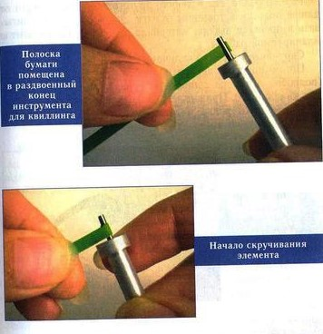
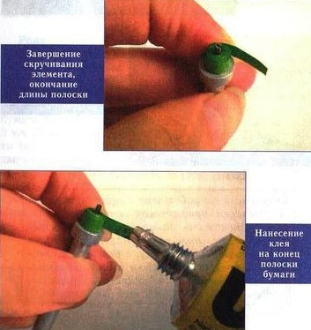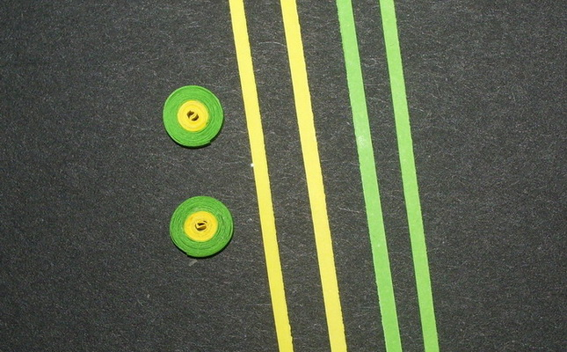

«Распущенный ролл»:

Помещаем «готовый тугой ролл» на инструменте в шаблон диаметров (такую специальную линейку). Ролл раскручивается в этом шаблоне до необходимого размера. Мы наносим на конец полоски каплю клея и соединяем конец полоски бумаги с соседним витком с помощью пинцета. «Распущенный» ролл готов.

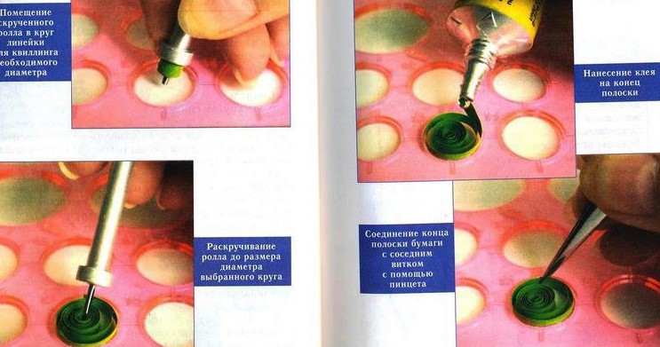

Для данной работы остальные элементы открытки делаются из полос бумаги в свободной форме, ориентируясь на образец или выполняются по желанию автора. Это различные завитки, красивые изогнутые линии, полосы с закрученными спиралями на концах.

Этапы работы над открыткой в технике квиллинг:
- Подбираем цветовую гамму открытки. Тона в открытке должны быть контрастными, для гармоничного восприятия открытки. У меня это розовый и сиреневый цвет.
- Начинаем с первого элемента. Он изготавливается очень просто, в свободной форме. Склеиваем между собой 3 полосы и приклеиваем их на основу, сформировав объёмный завиток.
- Следующий элемент – «завиток». Свернуть в ролл одну сторону полосы, а второй стороной приклеить её к основе, рядом с первым элементом.
- Следующий этап – изготавливаем опять объёмный завиток из 3 склеенных полос, образуя красивый изгиб, и приклеиваем его к фону открытки, создавая красивую изящную линию на фоне.
- Таким образом, создаём изящные изогнутые линии по всей поверхности открытки, ориентируясь на образец.
- Затем в верхней центральной части открытки начинаем создавать элемент «сердце» из полосы бумаги. Сворачиваем полосу пополам и начинаем формировать форму сердца, склеивая между собой свободные концы полосы. Приклеиваем «сердце» к фону открытки.
- Начинаем формировать элементы «тугой ролл» и «распущенный ролл», заполняя всё пространство «сердца» элементами разного размера.
- Добавляем к нашей открытке поздравление, придумываем рамочку или декоративные элементы на противоположные углы открытки на своё усмотрение (это могут быть атласные ленты, полубусины, стразы и др. декоративные элементы) И открытка – готова.
Иллюстрация | Описание действия
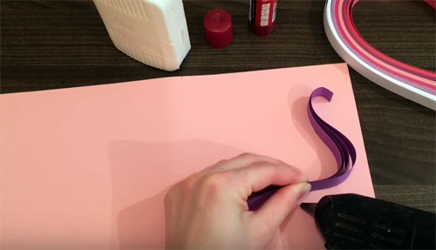 | Склеить между собой 3 полосы и приклеить их на основу, сформировав объёмный завиток
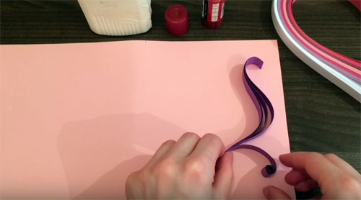 | Свернуть в «тугой ролл» одну сторону полосы и приклеить её к основе
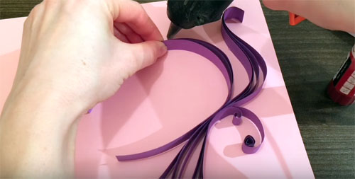 | Склеить 3 полоски между собой клеем-карандашом, затем при помощи клея приклеить к основе
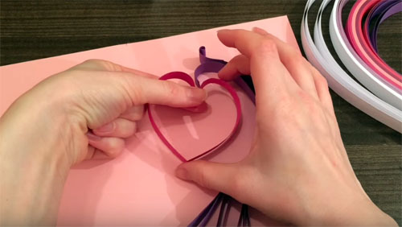 | Из полоски розового цвета сделать сердце, края склеить при помощи ПВА
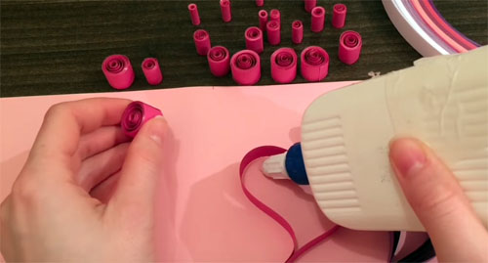 | Сделать несколько «распущенных роллов» разного размера и цвета при помощи инструмента . Конец ленты зафиксировать на ПВА
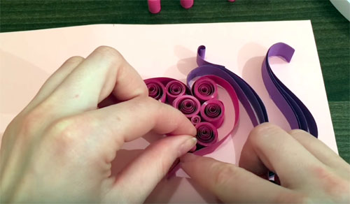 | Приклеить «роллы» внутри «сердца» при помощи ПВА
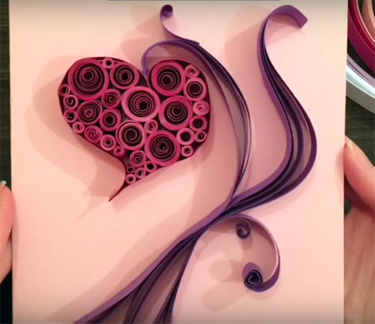 | У нас получилась прекрасная открытка в технике квиллинг

В результате использования данной методической разработки на занятиях, обучающиеся узнают об искусстве бумагокручения - квиллинге, истории его развития. Познакомятся с инструментами и материалами, используемыми при работе в этой технике. Научатся выполнять некоторые основные элементы квиллинга «тугой ролл» и «распущенный ролл», а также свободные элементы «завитки» и «сердце», проявляя свои творческие способности. Научатся работать по образцу, собирать готовые элементы и приклеивать их к фону. Самостоятельно дополнительно декорировать открытку.
Фиксирование образовательных результатов происходит с использованием бланков диагностических карт, анализ которых позволяет оценить уровень сформированных знаний, умений и навыков учащихся.

Список используемой литературы
1. «Квиллинг», - изд. «Феникс»,Ростов-на-Дону, 2012 г.
2. «Квиллинг. Искусство бумагокручения»,- изд. «ВЕЧЕ» 2014г.
3. «Квиллинг волшебство бумажных завитков», - изд. «Феникс» 2016г., Букиин М. Букина С.

